**Use Case Overview**

**Use Case Diagram Level 1: ระบบสมาชิก**

ระบบสมาชิก Sub-System

Employee

Structure Charts

For example:

Order Restaurant System

ระบบสมาชิก

กำหนดประเภทของสมาชิก

เก็บข้อมูลสมาชิก

แก้ไขข้อมูลการเป็นสมาชิก

ลบข้อมูลการเป็นสมาชิก

**Model-View-Controller (MVC) Model**

ระบบสมาชิก

1 กำหนดประเภทของสมาชิก

Select Type of Customer GUI Select Type of Customer To Model Customer

Customer Report Screen Retrieve Customer From Model

2 เก็บข้อมูลของสมาชิก

Insert Data of Customer GUI Insert Data of Customer to Model Customer

Customer Report Screen Retrieve Customer from Model

3 แก้ไขข้อมูลการเป็นสมาชิก

Update data of Customer GUI Update data of Customer to Model Customer

Customer Report Screen Retrieve Customer from Model

4 ลบข้อมูลการเป็นสมาชิก

Delete data of Customer GUI Delete data of Customer to Model Customer

Customer Report Screen Retrieve Customer from Model

**Entity Class Model**

ระบบสมาชิก

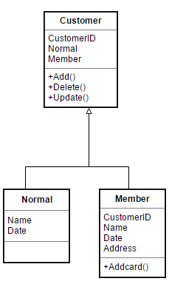

**Sequence Diagram**

5.**ระบบสมาชิก**

1 กำหนดประเภทของสมาชิก

Employee Select Type of Customer GUI Select Type of Customer GUI to Model Report

1: Enter Select Type

of Customer 2: set the Select



Type of Customer

3: Select Type of Customer

4: status of Select

Type of Customer

5: display status of Select Type

Of Customer

6: display status of Select

Type of Customer

2 เก็บข้อมูลสมาชิก

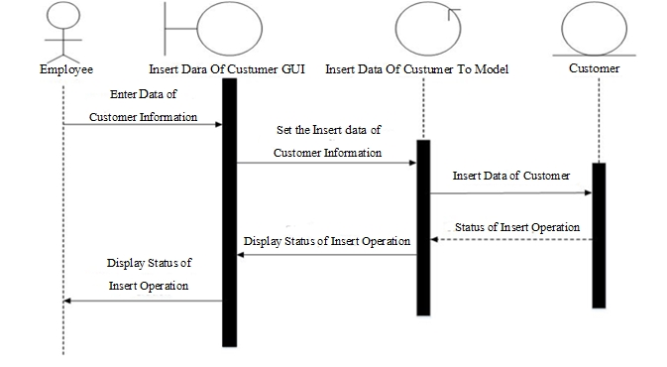

3 แก้ไขข้อมูลการเป็นสมาชิก

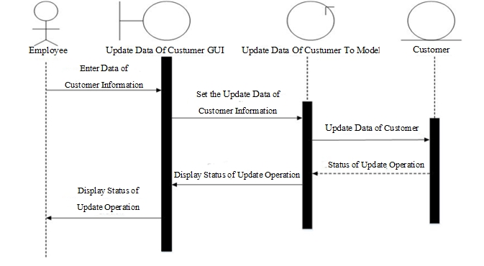

4 ลบข้อมูลสมาชิก

